Relatório final



Não sabe o que comprar? Venha ao Gifty para comparar!

Chegou a hora de elevar o nível das prendas!

Índice

**Contextualização3**

**Execução do projeto**

Classes para fazer a ligação com a base de dados3

Classe default do sistema3

Classe para a consulta a base de dados4

Sobre os Forms5

10

**Requisitos**

R00111

R00211

R00311

R00411

R00511

R00611

R00711

R00811

R00911

**Gestão do projeto11**

**Mudanças da apresentação da proposta12**

**Diagramas**

Modelo Físico12

Diagrama ER13

DFD13

**Referências Bibliográficas14**

# Contextualização:

Anualmente inúmeras pessoas se deparam com a dificuldade de oferecer prendas para amigos e familiares nos jogos de amigo oculto, com o objetivo de solucionar esse problema foi implementada a aplicação “Gifty” que auxilia o utilizador a escolher a prenda recomendada para o seu amigo oculto.

A dinâmica funciona através de grupos, onde determinados utilizadores participam e ao fim recebem um amigo a quem devem presentear e quais prendas são as mais recomendadas para o mesmo. A dúvida que fica é: Como a aplicação saberá quais são os produtos mais indicados para cada utilizador?

Isso acontece de uma forma muito simples, onde cada utilizador deve escolher algumas das categorias predispostas no sistema para adicionar as suas favoritas. Sendo assim resta a aplicação selecionar os produtos que mais se adequam aquele utilizador através das categorias de cada produto.

Para facilitar a compra, os produtos são divididos pela localização do vendedor e do utilizador, assim, o utilizador pode procurar produtos perto de si.

Recordando que a aplicação é livre para todos os públicos, desde que haja diversão!

# Execução do projeto:

A aplicação foi desenvolvida na linguagem C# com a interface de Windows forms e através da plataforma Visual Studio, já a base de dados foi realizada em SQL Server e conectada a aplicação através da biblioteca Microsoft.Data.SqlClient.

Foram utilizadas no total doze classes, quatorze forms e três usercontrols, dos quais:

# **Classes para fazer a ligação com a base de dados:**

Classes criadas para auxiliar a consulta à base de dados, no qual adicionamos o valor existente ao objeto e buscamos através de uma lista como utilizado na classe *Cconsultar.cs* como veremos a seguir (item 3).

# **Classe default do sistema:**



# **Classe para consulta a base de dados:**

Visto que a classe *Cconsultar* é cordial para o funcionamento, aqui se encontra um diagrama da classe e uma breve explicação sobre:

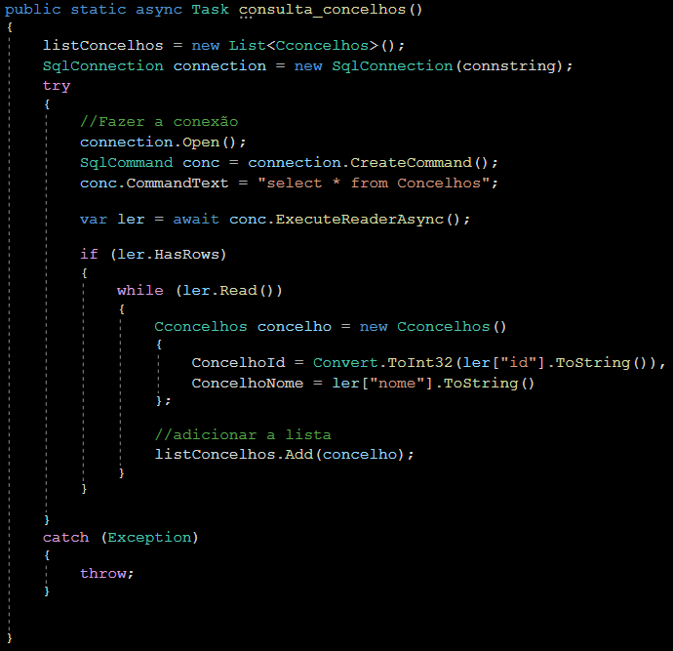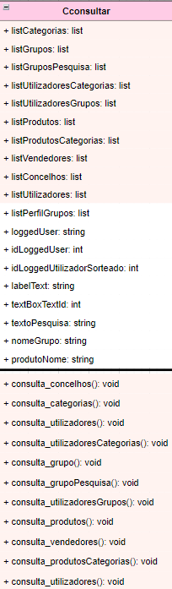Como visto no diagrama ao lado as listas com o fundo rosa são as mesmas utilizadas nos métodos abaixo, que por sua vez fazem a pesquisa na base e dados, adicionam a informação à classe e da classe retiram para a mesma lista, veremos a seguir um exemplo com o método consulta_concelhos():

*Lembrando que tanto a classe Cconsultar como os métodos e atributos são estáticos por isso podemos acedê-los de outros forms e classes

# **Sobre os forms:**

Cada método contido nos forms possui um breve sumário com uma explicação da principal função do método.

FsignIn.cs:

* Forms do qual o utilizador cria a sua conta;
* Verifica-se a informação e salva-a na base de dados;
* Guarda as informações de login (loggedUser, idLoggedUser).

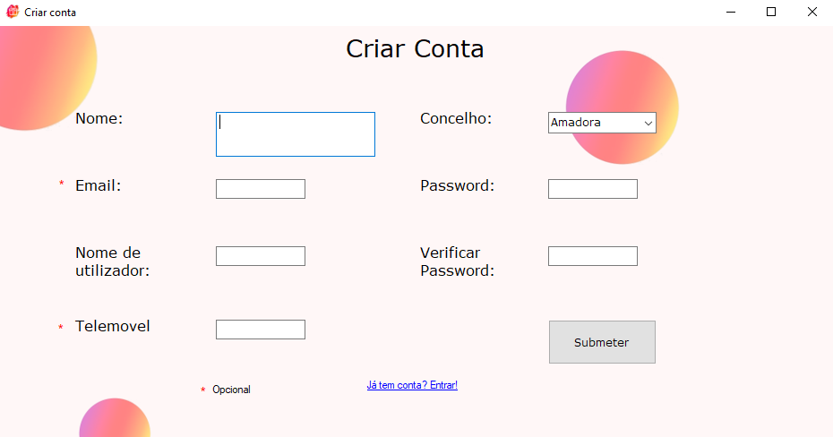

FlogIn:

* Possibilita ao utilizador aceder ao programa;
* Verifica se a informação inserida coincide a da base de dados;
* Guarda as informações de login (loggedUser, idLoggedUser).

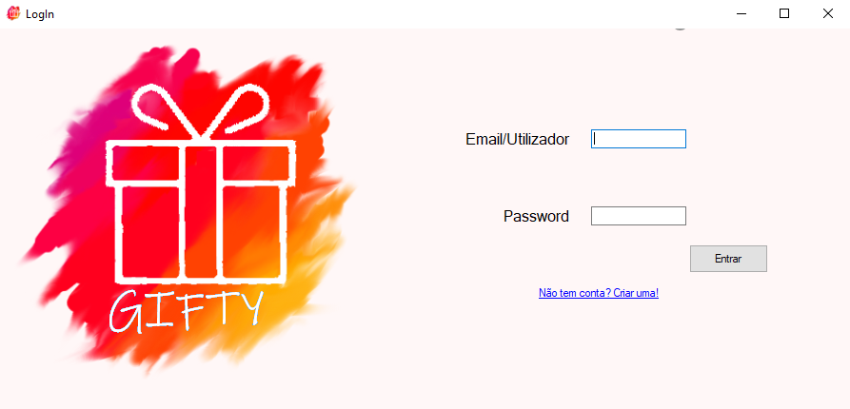

Fpreferences:

* Remove as preferências que podem já lá estar;
* Adiciona as preferências que o utilizador seleciona.

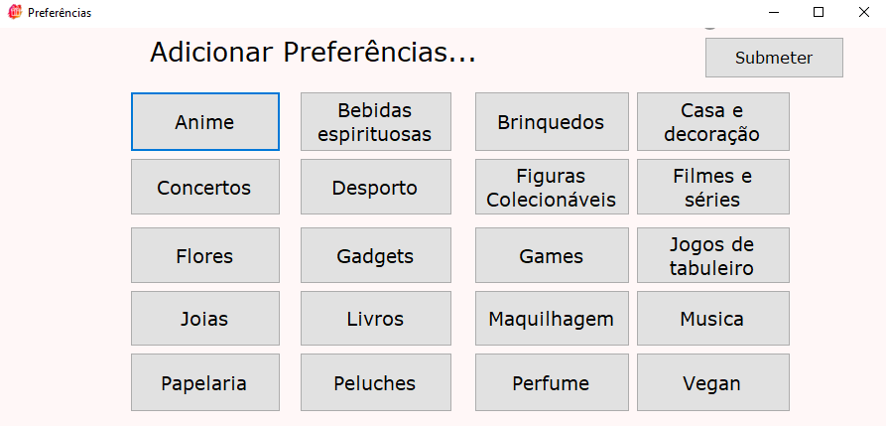

Fhome:

* Apresenta ao utilizador o(s) grupo(s) que participa e informações sobre o mesmo;
* Possibilita a criação de novos grupos.

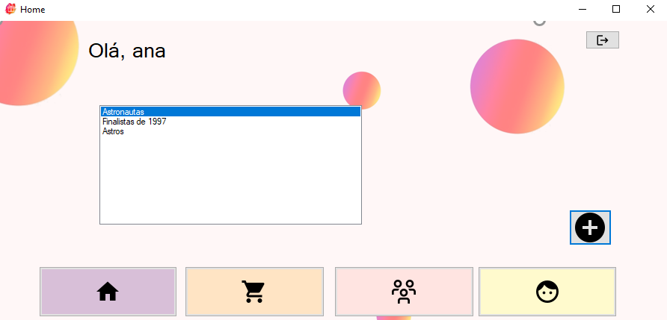

FnovoGrupo:

* Adiciona um novo grupo a base de dados;

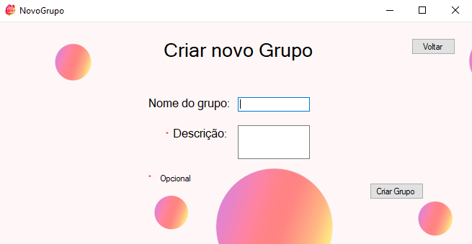

Fcarrinho:

* 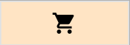Ao pressionar em detalhe direciona para FcarrinhoDetalhe.
* Apresenta todos os produtos ao utilizador, pode também conter os seguintes filtros:
* Perto de mim;
* Minhas preferências;
* Múltiplas categorias;
* Produtos recomendados para o utilizador sorteado do grupo selecionado.

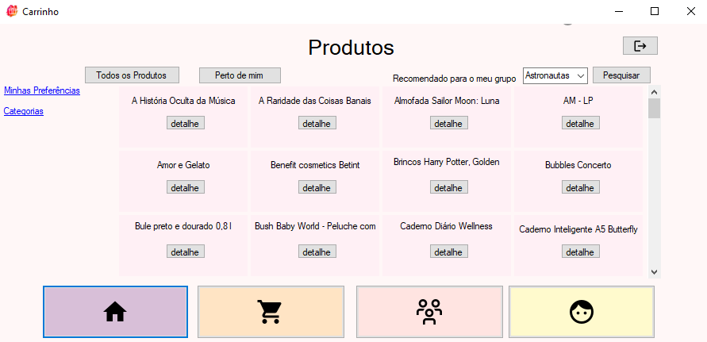

FcarrinhoProdutoDetalhe:

* Apresenta as informações específicas do produto selecionado.

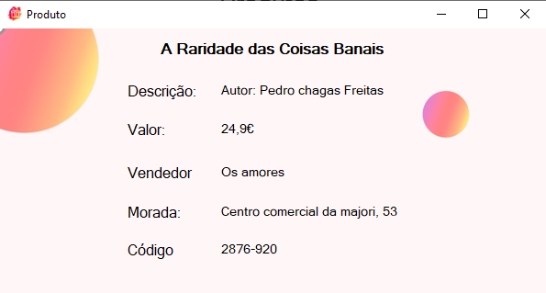

Fpesquisar:

* Permite ao utilizador pesquisar por grupos e apresentar informações sobre o mesmo (duplo click direciona para FpesquisarGrupoInfo).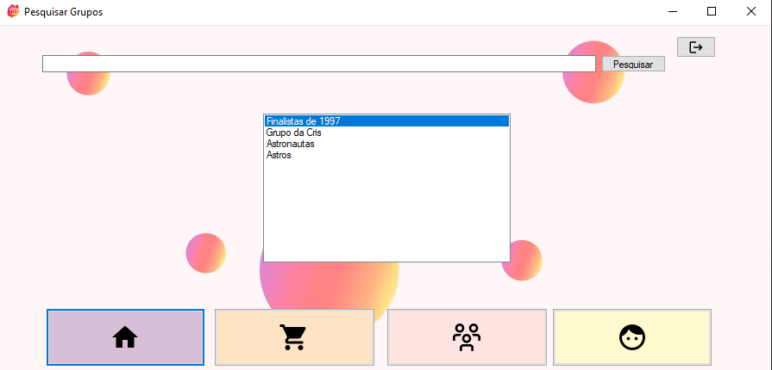

FpesquisarGrupoInfo:

* Apresenta as informações do grupo e permite o utilizador a participar;
* Caso o utilizador seja líder do grupo (quem criou) poderá aceder a lista de participantes e um botão de sorteio, como no exemplo abaixo:

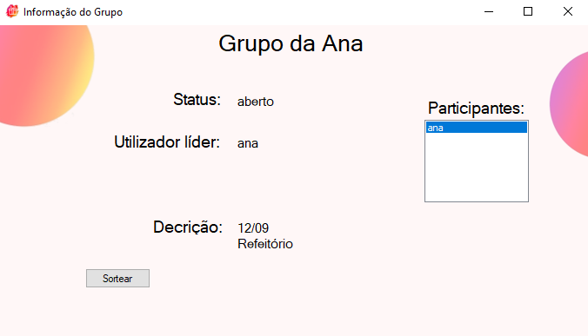

Fperfil:

* Direciona para a página de ver preferências (botão com o ícone de coração);
* Direciona para a página de ver configurações do perfil (botão com o ícone de coração);

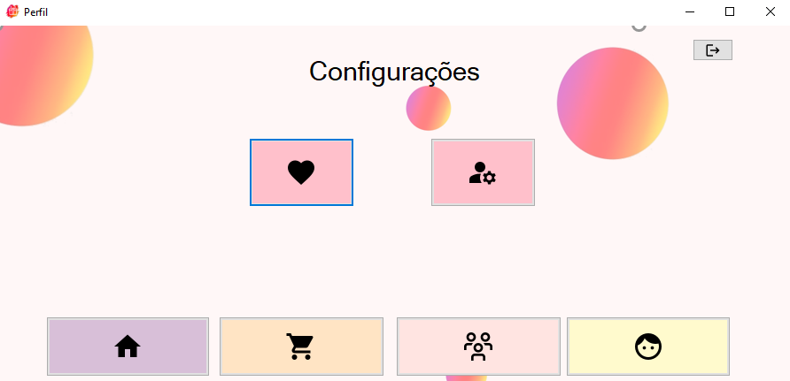

FperfilPreferenciasMostrar:

* Permite ao utilizador visualizar as preferências escolhidas e alterá-las caso deseje (redireciona o utilizador para Fpreferences);

FperfilConfigurações:

* Permite ao utilizador visualizar as informações pessoais e alterá-las se necessário.

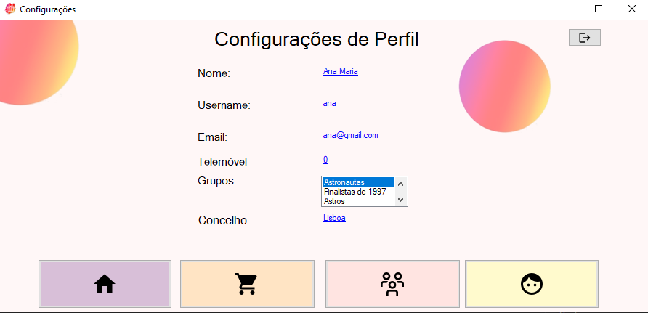

Requisitos:

* **R001: Sign In e LogIn:**

Cada utilizador pode criar uma conta para aceder o programa. Cada conta é única e pertence a apenas um utilizador;

* **R002: Configurações de perfil**

Depois de criada a conta o utilizador pode alterar algumas de suas características, tal como email, telemóvel e password;

* **R003: Adição e exclusão de preferências**

Cada utilizador possui uma lista com categorias de preferência escolhidas pelo mesmo, estas categorias podem ser excluídas ou adicionadas conforma a necessidade do utilizador;

* **R004: Menu**

A aplicação conta com um guia por ícones que facilita a navegação do utilizador e torna mais fácil a visualização das funcionalidades de aplicação.

* **R005- Criar grupos:**

Cada utilizador pode criar o seu próprio grupo e se tornar líder do mesmo;

* **R006- Participar de grupos:**

Os utilizadores podem a participar de grupos já criados através da pesquisa de grupos;

* **R007- Sortear participantes**

Esta funcionalidade aplica-se apenas para o líder do grupo (o utilizador que criou o mesmo), onde o utilizador escolhe quando sortear quem deverá presentar a quem;

* **R008- Apresentar produtos do utilizador a presentear**

O programa deverá apresentar ao utilizador uma lista de produtos que se encaixam nas categorias de preferências do utilizador a quem deve presentear;

* **R009- Pesquisar produtos**

Funcionalidade na qual o utilizador pode pesquisar por produtos e navegar sobre as categorias.

# Gestão do projeto

Para a gestão e melhora de performance do projeto foi utilizado o Kanban board da metodologia ágil

Mudanças da apresentação da proposta

No que toca as mudanças feitas na aplicação desde a apresentação da proposta não são muitas, grande parte das alterações feitas são dentro da aplicação, na qual nenhuma funcionalidade foi alterada, dentre elas podemos citar:

* Utilizador pode inserir mais de 5 categorias de preferência;
* Foi retirada a função para alterar passe;
* Id do grupo não é visível e foi adicionada uma descrição (opcional);
* Informações de perfil são alteráveis;
* Foi adicionada a morada e código postal aos vendedores;
* Foi adicionado um campo de descrição ao produto.

Diagramas:

## Modelo Físico:

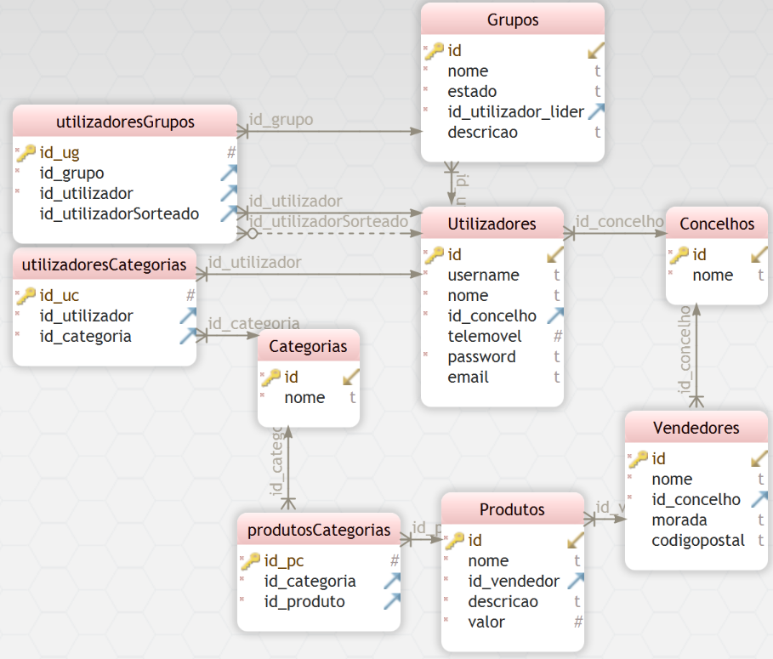

## Diagrama ER:

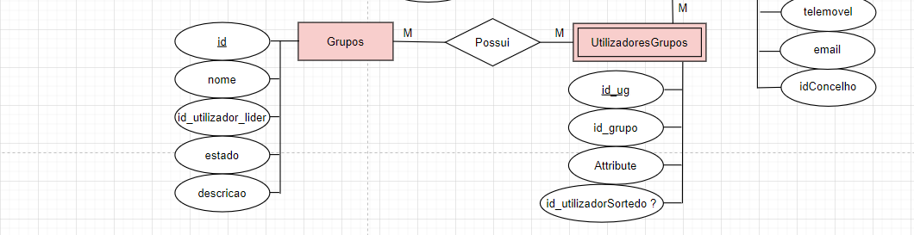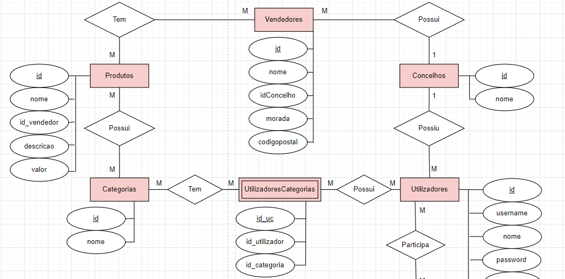

DFD (Diagrama de fluxo de dados)

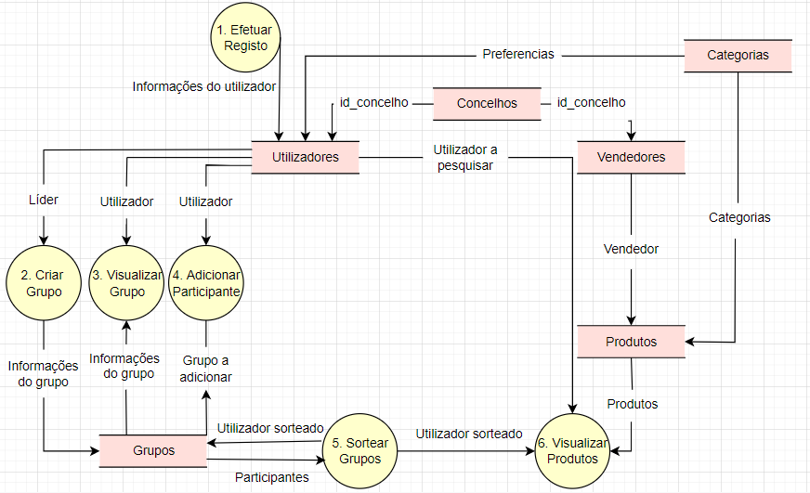

# Referências bibliográficas

Pencil: <https://pencil.evolus.vn/>

Draw.io: <https://app.diagrams.net/>

Site para criação de diagrama físico: <https://sqldbm.com/Home/>

Estudo sobre decisões e psicologia: <https://www.editoraappris.com.br/noticias/ver/322-voc-faz-ideia-de-quantas-escolhas-voc-faz-ao-longo-de-um-dia-da-sua-jornada-de-vida>

Referências para o desenvolvimento do projeto:

[www.w3schools.com](http://www.w3schools.com)  
stackoverflow.com

[www.c-sharpcorner.com](http://www.c-sharpcorner.com)

github.com  
www.techiedelight.com  
[www.geeksforgeeks.org](http://www.geeksforgeeks.org)

[www.tutorialsteacher.com](http://www.tutorialsteacher.com)

docs.microsoft.com

[www.tutorialspoint.com](http://www.tutorialspoint.com)  
[www.codeproject.com](http://www.codeproject.com)

[www.devmedia.com.br](http://www.devmedia.com.br)

[www.educba.com](http://www.educba.com)

dotnetpattern.com

[www.programiz.com](http://www.programiz.com)

[www.codegrepper.com](http://www.codegrepper.com)

social.msdn.microsoft.com

www.syncfusion.com

Referencias para elementos visuais:  
[www.flaticon.com](http://www.flaticon.com)

[www.w3schools.com](http://www.w3schools.com)

[https://icons8.com.br](https://icons8.com.br/icon/set/pessoa/bubbles)

[https://fonts.google.com](https://fonts.google.com/icons?selected=Material+Icons)